
实验报告



题目： 缓冲区溢出攻击实验

班 级：
学 号：
姓 名：
学 院：

2024年 11 月 日

一、实验目的
1. C语言程序的机器级表示。
2. 掌握GDB调试器的用法。
3. C编译器生成的x86-64机器代码，理解不同控制结构生成的基本指令模式，过程的实现。
4. 掌握两种缓冲区攻击方法，进一步理解软件漏洞的危害。
- 实验环境
- 服务器：10.112.61.68（关机时间：2024年12月5日00：00）
- Linux
- Objdump命令反汇编
- GDB调试工具
- 积分榜：
9-12班：http://10.120.11.13:19330/scoreboard
13-21班：http://10.120.11.13:19340/scoreboard
说明：由于服务器及OS的差异，存在如下问题：
ctarget的第2、3关，在攻击成功后，显示Failed信息如下：
Valid solution for level 2/3 with target ctarget
Ouch!: You caused a segmentation fault!
Better luck next time
FAILED
请同学们关注记分牌信息，得分后表示攻击成功
三、实验内容
登录bupt1服务器，在home目录下可以找到一个targetn.tar文件，解压后得到如下文件：
README.txt；
ctarget；
rtarget；
cookie.txt；
farm.c；
hex2raw。
ctarget和rtarget运行时从标准输入读入字符串，这两个程序都存在缓冲区溢出漏洞。通过代码注入的方法实现对ctarget程序的攻击，共有3关，输入一个特定字符串，可成功调用touch1，或touch2，或touch3就通关，并向计分服务器提交得分信息；通过ROP方法实现对rtarget程序的攻击，共有2关，在指定区域找到所需要的小工具，进行拼接完成指定功能，再输入一个特定字符串，实现成功调用touch2或touch3就通关，并向计分服务器提交得分信息；否则失败，但不扣分。因此，本实验需要通过反汇编和逆向工程对ctraget和rtarget执行文件进行分析，找到保存返回地址在堆栈中的位置以及所需要的小工具机器码。实验的具体内容见实验说明，尤其需要认真阅读各阶段的Some Advice提示。
本实验包含了5个阶段（或关卡），难度逐级递增。各阶段分数如下所示：
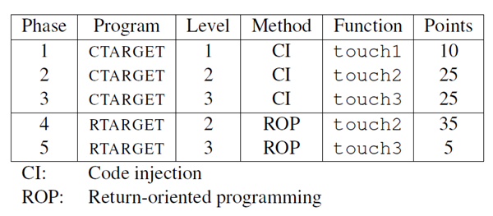
四、实验步骤及实验分析
建议按照：准备工作、阶段1、阶段2、…等来组织内容
各阶段需要有操作步骤、运行截图、分析过程的内容
五、总结体会
总结心得（包括实验过程中遇到的问题、如何解决的、过关或挫败的感受、实验投入的时间和精力、意见和建议等）
六、诚信声明（不签扣10分）
需要填写如下声明，并在底部给出手写签名的电子版。
在完成本次实验过程中，我曾分别与以下各位同学就以下方面做过交流：
1、简单描述交流内容，例如：来自***的建议，采用***方式***
2、
此外，我还参考了以下资料：
- 网址等

在我提交的程序中，还在对应的位置以注释形式记录了具体的参考内容。
我独立完成了本次实验除以上方面之外的所有工作，包括分析、设计、编码、调试与测试。
我清楚地知道，从以上方面获得的信息在一定程度上降低了实验的难度，可能影响起评分。
我从未使用他人代码，不管是原封不动地复制，还是经过某些等价转换。
我未曾也不会向同一课程（包括此后各届）的同学复制或公开我这份程序的代码，我有义务妥善保管好它们。
我编写这个程序无意于破坏或妨碍任何计算机系统的正常运行。
我清楚地知道，以上情况均为本课程纪律所禁止，若违反，对应的实验成绩将按照0分计。

（签名）

